* clustering k means

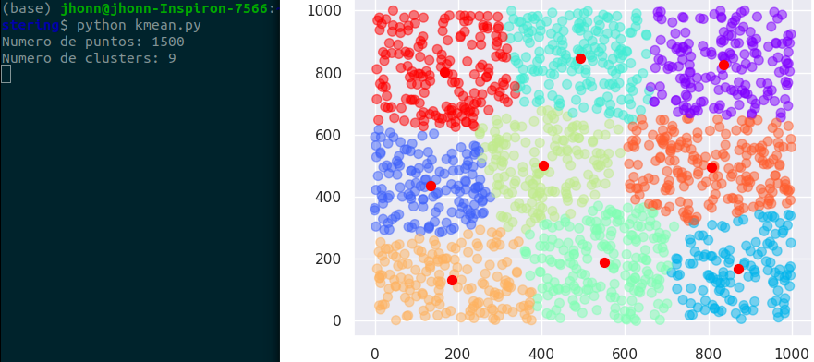

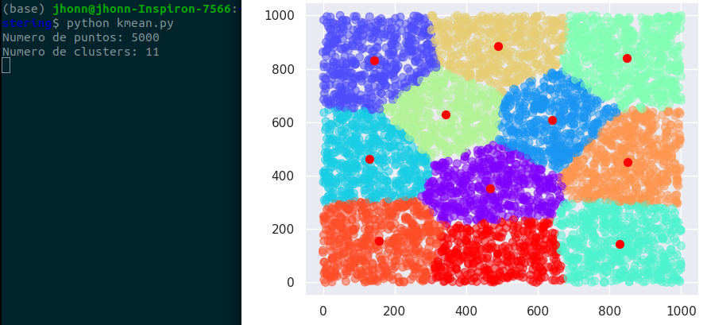

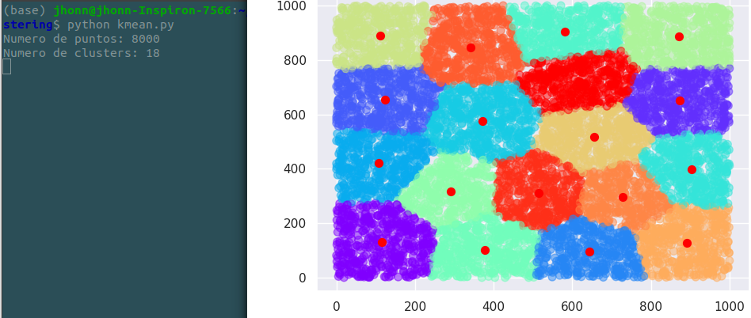

Se elige el número de puntos generados al azar y el número de clusters en los que se van a agrupar

* k mean Gasolineras en México

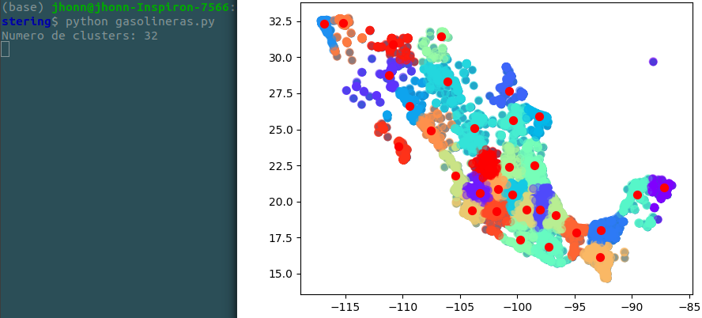

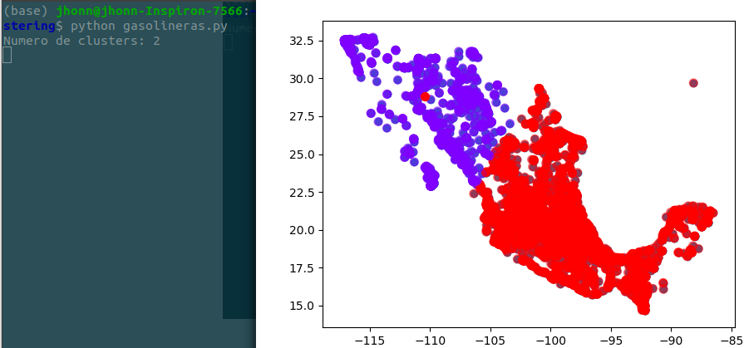

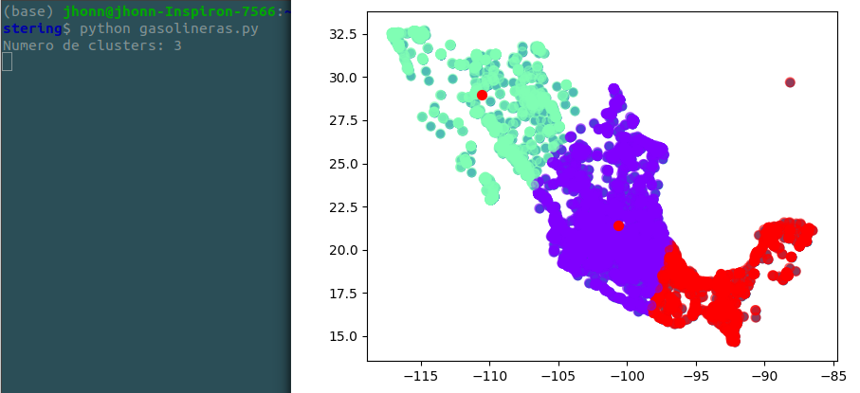

Se agrupan las gasolineras de acuerdo al número de clusters que se quiera, en la primera imagen se agrupan en 32 para representar por estados y nos da una distribución parecida a como están los estados.